МИНИСТЕРСТВО НАУКИ И ВЫСШЕГО ОБРАЗОВАНИЯ РФ
НОВОСИБИРСКИЙ ГОСУДАРСТВЕННЫЙ ТЕХНИЧЕСКИЙ УНИВЕРСИТЕТ
ФАКУЛЬТЕТ БИЗНЕСА
Кафедра экономической информатики

ОТЧЁТ О ВЫПОЛНЕНИИ
ЛАБОРАТОРНОЙ РАБОТЫ № 4
Тема: «Асинхронная модель исполнения компонента»

Выполнил: студент группы ФБИ-__
ФИО: __________________________
Проверил: ______________________

Новосибирск, 2026

1. Раздел I. Описание предметной области
Разрабатывается агрегатор поиска авиаперелётов. Клиент задаёт аэропорт вылета, аэропорт прилёта и дату. Сервис получает рейсы из собственной базы PostgreSQL и от трёх поставщиков. На запрос к каждому поставщику отводится не более 2 секунд вместе с одним повтором после ошибки через 200 мс. Рейсы неответившего поставщика исключаются, его имя включается в ответ. Если ни один поставщик не ответил и в собственной базе нет рейсов, сервис возвращает сообщение о временной недоступности поиска.
Сервис строит прямые маршруты и маршруты не более чем с двумя пересадками. Все рейсы вылетают в дату поиска; пересадка выполняется в аэропорту прилёта предыдущего рейса; ожидание между рейсами составляет от 1 до 6 часов; аэропорты не повторяются. Цена маршрута равна сумме цен рейсов. Категория маршрута определяется числом пересадок: прямой, с одной или с двумя пересадками. По уточнению преподавателя маршруты сортируются сначала по категории, затем по стоимости внутри категории; клиент получает первые 20 маршрутов.

2. Раздел II. Анализ нагрузки

2.1. Операции обработки запроса
Операция | На что тратится время | Длительность | С чем может выполняться одновременно
Проверка параметров запроса | Вычисления | менее 1 мс | Перед чтением БД и опросом поставщиков
Чтение рейсов собственной БД | Ожидание БД | около 5 мс (оценка) | Последовательно в версиях 1–2; одновременно с поставщиками в версиях 3–4
Запрос поставщику 1 | Ожидание сети | среднее около 325 мс с учётом повторов; предел 2 с | Последовательно после БД в версиях 1–2; параллельно с остальными в версиях 3–4
Запрос поставщику 2 | Ожидание сети | среднее около 535 мс с учётом повторов; предел 2 с | То же
Запрос поставщику 3 | Ожидание сети | среднее около 965 мс с учётом повторов; предел 2 с | То же; 10% ответов задерживаются на 3 с и попадают в тайм-аут
Построение маршрутов и сортировка | Вычисления | около 61 мс на тестовом наборе 3000 рейсов | После получения всех доступных рейсов
Формирование JSON-ответа | Вычисления | около 1 мс (оценка) | После построения маршрутов
Пауза перед повтором | Ожидание таймера | 200 мс при ошибке, если срок позволяет | Внутри запроса к одному поставщику; в версиях 3–4 другие запросы выполняются параллельно

Значения времени поставщиков получены моделированием 400 000 запросов на основе параметров таблицы 1: равномерная задержка в диапазоне ±30%, вероятность ошибки 500 равна 5%, один повтор через 200 мс, общий срок 2 секунды. Для поставщика 3 дополнительно моделировались 10% ответов с задержкой 3 секунды. Это расчётная оценка, не результат нагрузочного замера реального сервиса. Время чтения БД 5 мс и формирования JSON 1 мс взяты как оценочные значения из дополнительных материалов. Построение маршрутов измерено локально на сгенерированном наборе из 3000 рейсов.

2.2. Диаграммы последовательности UML и среднее время
Диаграмма последовательного опроса сохранена в diagrams/search_sequential.puml. Сервис сначала читает собственную БД, затем опрашивает поставщиков 1, 2 и 3 по очереди. При ошибке выполняется пауза 200 мс и один повтор, если общий двухсекундный срок не истёк.
Диаграмма параллельного опроса сохранена в diagrams/search_parallel.puml. Внутри фрагмента par одновременно выполняются чтение БД и запросы к трём поставщикам. Ошибка одного поставщика не отменяет результаты остальных.
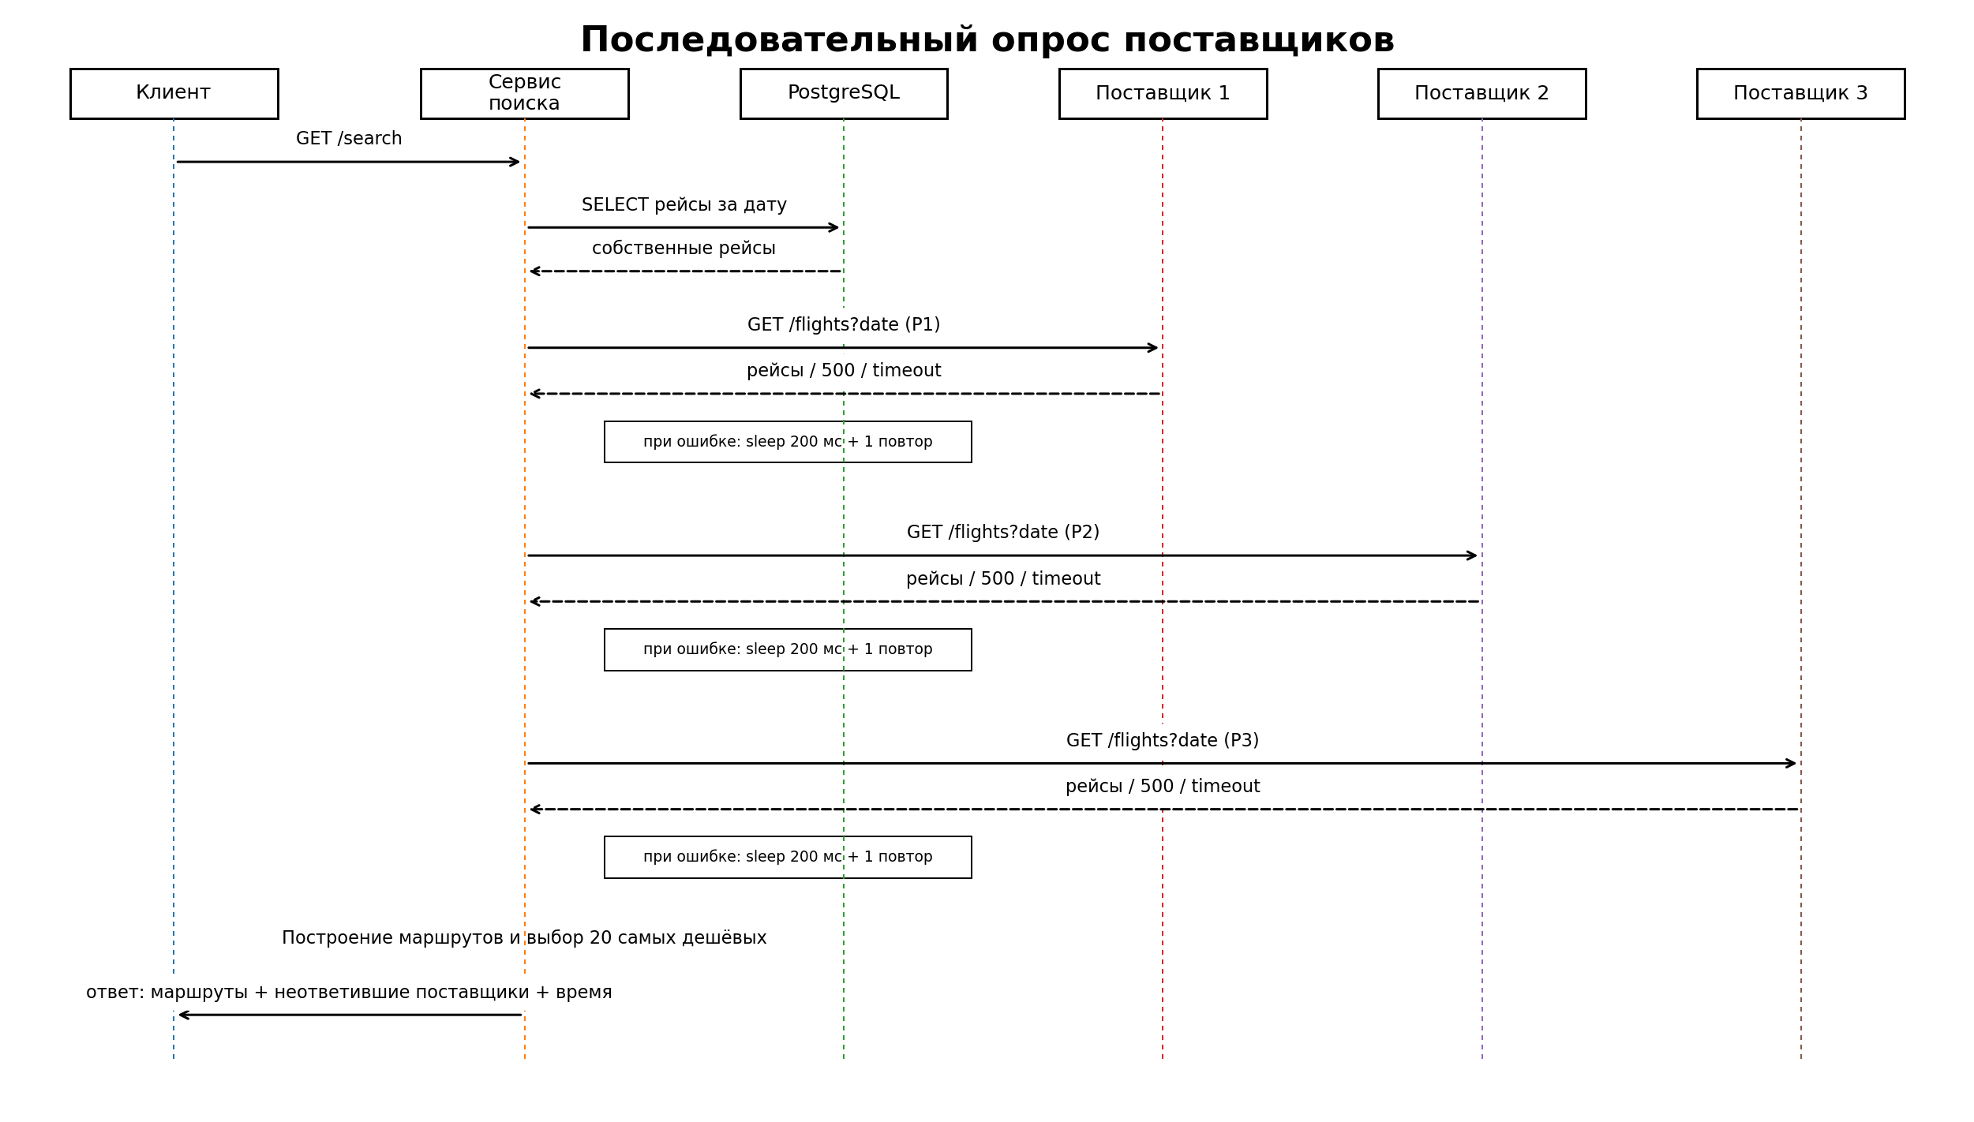
Рисунок 1 — Последовательный опрос поставщиков
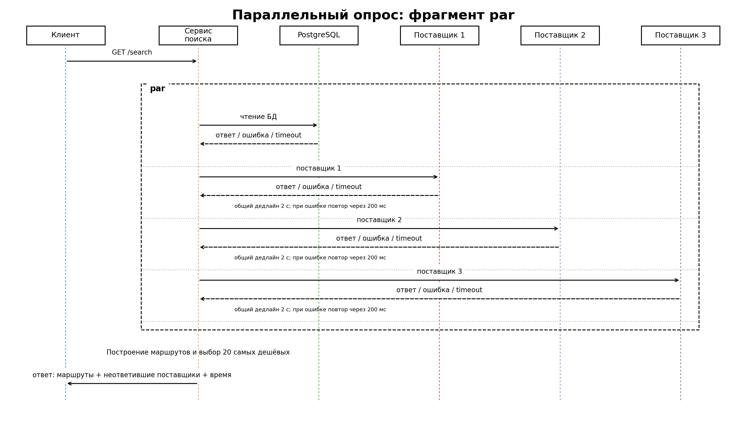
Рисунок 2 — Параллельный опрос поставщиков, фрагмент par
Операция | Ожидаемое среднее время
Поставщик 1, с повторами | 325 мс
Поставщик 2, с повторами | 535 мс
Поставщик 3, с повторами и тайм-аутами | 965 мс
Последовательный опрос: БД + поставщики | около 1 830 мс
Параллельный опрос: максимум из БД и поставщиков | около 990 мс
Построение маршрутов и JSON | около 62 мс
Итого: последовательная версия | около 1 892 мс
Итого: параллельная версия | около 1 052 мс

2.3. Закон Литтла
Для синхронной версии среднее время обработки по расчётной модели принимается W = 1,892 с. При интенсивности λ = 5 запросов/с:
L = λ · W = 5 · 1,892 = 9,46 запроса одновременно.
Полученное среднее число одновременно обрабатываемых запросов (около 9,5) меньше лимита 40 синхронных обработчиков FastAPI. Следовательно, по средней нагрузке лимит потоков не должен быть узким местом; это предположение проверяется замерами.
Соединение с БД требуется только на время чтения расписания. При оценке 5 мс на чтение: LБД = 5 · 0,005 = 0,025. Среднее число одновременно занятых соединений с БД составляет около 0,025.

2.4. Предположение о версиях
Версия | Предположение по /search p95 ≤ 3 с | Предположение по /health p95 ≤ 100 мс | Причина
Этап 1: def + requests + синхронная БД | Вероятно, проходит; расчётный p95 последовательной модели близок к 3 с | Вероятно, проходит | Синхронные обработчики выполняются в пуле потоков; при 5 req/s средняя занятость около 9,5 потоков при лимите 40
Этап 2: async def с блокирующими вызовами | Не проходит | Не проходит | requests, time.sleep и синхронная БД блокируют цикл событий; запросы /health ждут
Этап 3: асинхронный I/O, вычисление в app-файле | Вероятно, проходит | Вероятно, проходит | Ожидание БД и поставщиков выполняется конкурентно; цикл событий освобождается на await
Этап 4: асинхронный I/O, вычисление вынесено в модуль | Вероятно, проходит; ожидается близкий результат этапа 3 | Вероятно, проходит | I/O и алгоритм те же, что на этапе 3; перенос вычисления в отдельный модуль меняет структуру кода, но не алгоритмическую сложность

3. Раздел III. Синхронная версия сервиса

3.1. PostgreSQL и генератор расписания
В db/init.sql создаётся таблица flights с полями перевозчика, номера рейса, аэропортов вылета и прилёта, времени вылета и прилёта и цены. Создан индекс idx_flights_departure_at по departure_at для выборки рейсов за дату. Скрипт seed_db.py загружает 120 дней по 1500 рейсов в сутки (всего 180 000). Генератор использует фиксированную строку начального значения random.Random для каждой даты, поэтому повторный запуск даёт те же рейсы. Продолжительность рейса составляет от 1 до 6 часов.

3.2. Заглушка поставщика
provider_stub.py реализует GET /flights?date=… и GET /health. Число рейсов за дату — 500; набор рейсов детерминирован для поставщика и даты. Параметры задаются переменными окружения: средняя задержка, разброс ±30%, вероятность 500, вероятность задержки 3 секунды и её длительность. Значения в docker-compose.yml соответствуют таблице 1 методички. Параметры Compose: provider1 — 300 мс ±30%, 5% ошибок 500, 0% задержек 3 с, 500 рейсов/сутки; provider2 — 500 мс ±30%, 5%, 0%, 500; provider3 — 800 мс ±30%, 5%, 10%, 500.

3.3. Синхронный сервис поиска
Этап 1 — service_sync.py: обработчики def, последовательный опрос трёх поставщиков через requests, повтор через time.sleep(0.2), синхронная работа с PostgreSQL через SQLAlchemy Core и psycopg. Функция построения маршрутов вызывается как отдельная функция и не обращается к сети или БД.

3.4. Docker Compose и py-spy
docker-compose.yml включает PostgreSQL, три заглушки поставщиков, одноразовый сервис загрузки расписания и сервис поиска. Для PostgreSQL и веб-сервисов настроены healthcheck. Сервис поиска зависит от готовности БД, заглушек и завершения загрузки расписания. Uvicorn запускается с одним worker; команда использует exec, поэтому uvicorn является PID 1. Для контейнера поиска добавлен SYS_PTRACE.

3.5. Нагрузочный скрипт
load.py реализует замкнутый режим с C клиентами и открытый режим с интенсивностью rate и интервалами random.expovariate(rate). Во время нагрузки /health опрашивается каждые 100 мс. Выводятся число запросов, запросы/с, p50, p95, p99, максимум, процент ошибок и те же показатели для /health. Прогрев и измерение задаются параметрами; значения по умолчанию соответствуют ТЗ: 10 с, 60 с, тайм-аут 30 с. Перцентили считаются методом ближайшего ранга.

3.6. Результаты нагрузочных замеров
Таблица ниже предназначена для результатов 60-секундных замеров после 10-секундного прогрева. В среде подготовки отчёта Docker Engine и PostgreSQL отсутствуют, поэтому реальные значения p50/p95/p99, пропускной способности и ошибок не измерялись. Они не заменяются расчётными значениями. Для четырёх этапов выполняются 20 запусков: по пять сценариев на каждый этап. Результаты сохраняются в results/*.json.
Версия | Режим | Нагрузка | req/s | p50, мс | p95, мс | p99, мс | Max, мс | Ошибки, % | /health p95
Этап 1: def | Закрытый | C=1 | — | — | — | — | — | — | —
Этап 1: def | Закрытый | C=10 | — | — | — | — | — | — | —
Этап 1: def | Закрытый | C=40 | — | — | — | — | — | — | —
Этап 1: def | Закрытый | C=80 | — | — | — | — | — | — | —
Этап 1: def | Открытый | 5 req/s | — | — | — | — | — | — | —
Этап 2: async def блок. | Закрытый | C=1 | — | — | — | — | — | — | —
Этап 2: async def блок. | Закрытый | C=10 | — | — | — | — | — | — | —
Этап 2: async def блок. | Закрытый | C=40 | — | — | — | — | — | — | —
Этап 2: async def блок. | Закрытый | C=80 | — | — | — | — | — | — | —
Этап 2: async def блок. | Открытый | 5 req/s | — | — | — | — | — | — | —
Этап 3: async I/O | Закрытый | C=1 | — | — | — | — | — | — | —
Этап 3: async I/O | Закрытый | C=10 | — | — | — | — | — | — | —
Этап 3: async I/O | Закрытый | C=40 | — | — | — | — | — | — | —
Этап 3: async I/O | Закрытый | C=80 | — | — | — | — | — | — | —
Этап 3: async I/O | Открытый | 5 req/s | — | — | — | — | — | — | —
Этап 4: async I/O + модуль | Закрытый | C=1 | — | — | — | — | — | — | —
Этап 4: async I/O + модуль | Закрытый | C=10 | — | — | — | — | — | — | —
Этап 4: async I/O + модуль | Закрытый | C=40 | — | — | — | — | — | — | —
Этап 4: async I/O + модуль | Закрытый | C=80 | — | — | — | — | — | — | —
Этап 4: async I/O + модуль | Открытый | 5 req/s | — | — | — | — | — | — | —

4. Раздел IV. Переход на асинхронную модель исполнения

4.1. async def без замены блокирующих операций
Этап 2 — service_async_blocking.py: обработчики объявлены через async def, но requests, time.sleep и синхронный SQLAlchemy сохранены. Эти вызовы блокируют единственный поток цикла событий, поэтому ожидается худшая отзывчивость /health и конкурентных запросов. Для анализа используется py-spy dump.

4.2. Полноценная асинхронная версия (этап 3)
Этап 3 реализован в service_async_io.py. Он использует httpx.AsyncClient, асинхронный движок SQLAlchemy с драйвером asyncpg, asyncio.sleep и asyncio.gather для одновременного чтения БД и опроса трёх поставщиков. Клиент и движок создаются один раз в lifespan. На запрос поставщику отводится общий срок 2 секунды, включая паузу 200 мс и один повтор. Ошибка одного поставщика не прерывает остальные запросы. Функция построения маршрутов выделена отдельно от обработчика, но пока расположена в том же файле приложения.

Дополнительный этап по уточнению преподавателя (этап 4)
4-й этап по уточнению преподавателя реализован в service_async.py. Он полностью повторяет асинхронный I/O этапа 3, но функция построения маршрутов перенесена из файла приложения в отдельный модуль route_builder.py. Так сравнивается влияние выделения вычислений. Поскольку алгоритм и входные данные одинаковы, ожидаемая разница времени этапов 3 и 4 небольшая; сам перенос функции в другой файл не гарантирует ускорения CPU-вычислений. Скрипт run_benchmarks.sh выполняет по пять сценариев для каждого из четырёх этапов.

5. Проверка выполнения заданий ТЗ
Пункт | Требование | Статус
Раздел II, 2.1 | Таблица операций и оценка затрат времени | Выполнено аналитически
Раздел II, 2.2 | Две UML sequence диаграммы и оценка среднего времени | Выполнено; .puml
Раздел II, 2.3 | Оценки по закону Литтла | Выполнено расчётом
Раздел II, 2.4 | Предположение по четырём этапам | Выполнено; проверка фактом зависит от 3.6
Раздел III, 3.1 | PostgreSQL таблица, индекс, повторяемый генератор 120 дней | Реализовано; запуск БД здесь недоступен
Раздел III, 3.2 | Заглушки поставщиков, параметры среды, рейсы и health | Реализовано
Раздел III, 3.3 | Синхронный сервис def/requests/SQLAlchemy Core | Реализовано
Раздел III, 3.4 | Compose, healthcheck, зависимости, один worker, py-spy | Конфигурация реализована; не запущена без Docker
Раздел III, 3.5 | Нагрузочный скрипт closed/open и health polling | Реализовано; локально не запускался против сервиса
Раздел III, 3.6 | 20 замеров и два SVG-профиля | Замеры и профили требуют запуска Docker
Раздел IV, 4.1 | async def с блокирующими операциями и py-spy dump | Код и команда готовы; dump/замер не сняты
Раздел IV, 4.2 | Этап 3: httpx, asyncpg, lifespan, gather, timeout, asyncio.sleep | Реализовано; замеры не сняты
Раздел V | Вопросы к защите | В методичке приведён только заголовок раздела, сами вопросы отсутствуют
Дополнение преподавателя | Этап 4: этап 3 + построение маршрутов в отдельном route_builder.py | Реализовано; сравнение требует замеров

Вывод
Подготовлены исходный код агрегатора, четыре этапа исполнения, база PostgreSQL и генератор данных, три заглушки поставщиков, построение маршрутов, Docker Compose, нагрузочный скрипт, UML-диаграммы и инструкции для py-spy. Проверены компиляция Python и одиннадцать автоматических тестов. Фактические нагрузочные значения и профилировочные графики остаются незавершёнными: в среде подготовки отсутствуют Docker Engine и PostgreSQL. Для завершения этой части необходимо запустить проект в Docker, выполнить bash run_benchmarks.sh и снять указанные профили.

